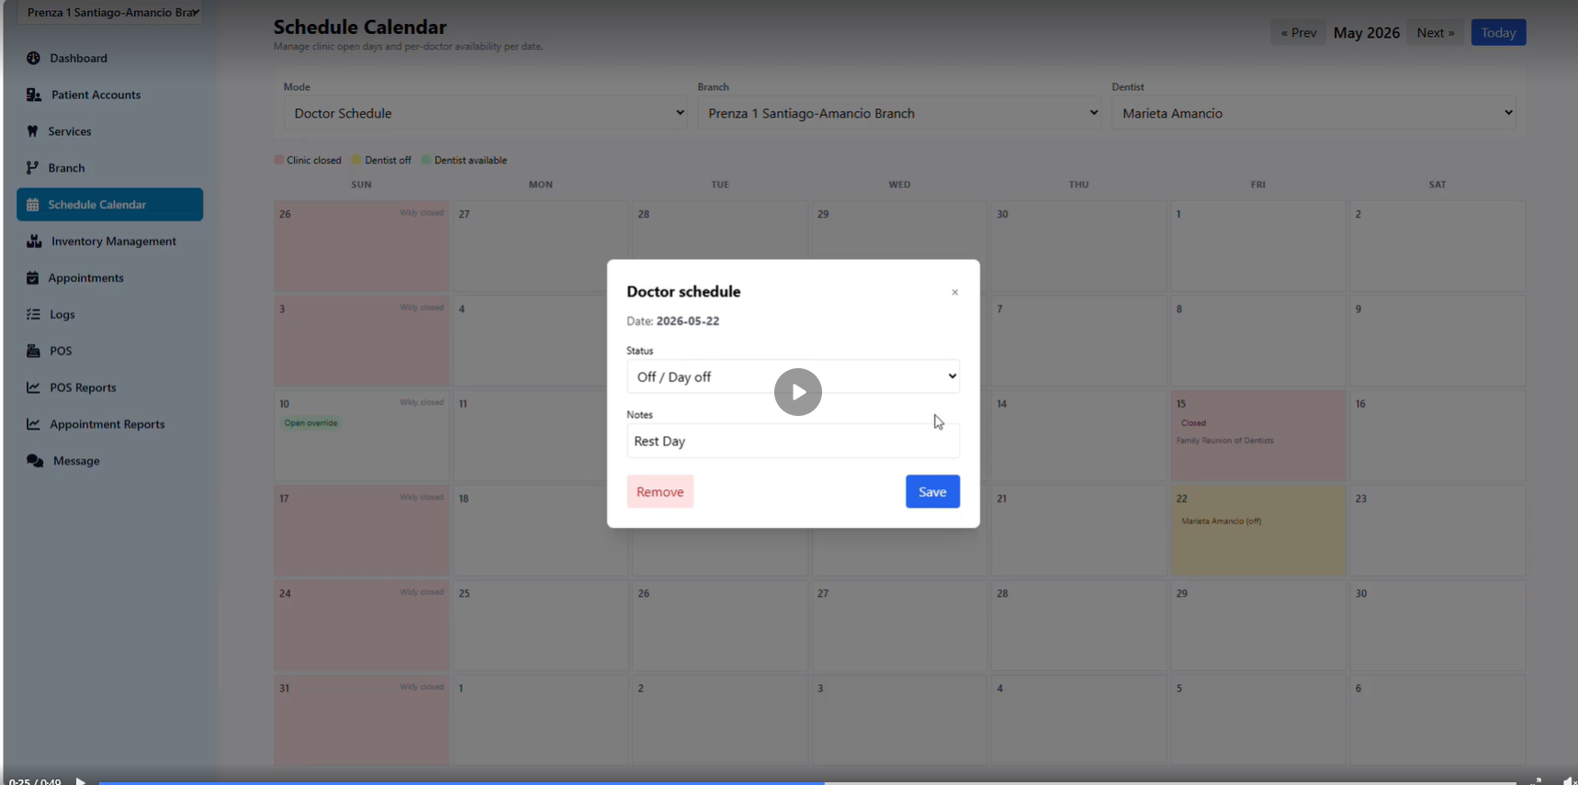
1. May napansin lang ako walang lumalabas na notice na day off yung dentist na pinili ng patient or sarado na sa gantong oras yung clinic tulad ngayon
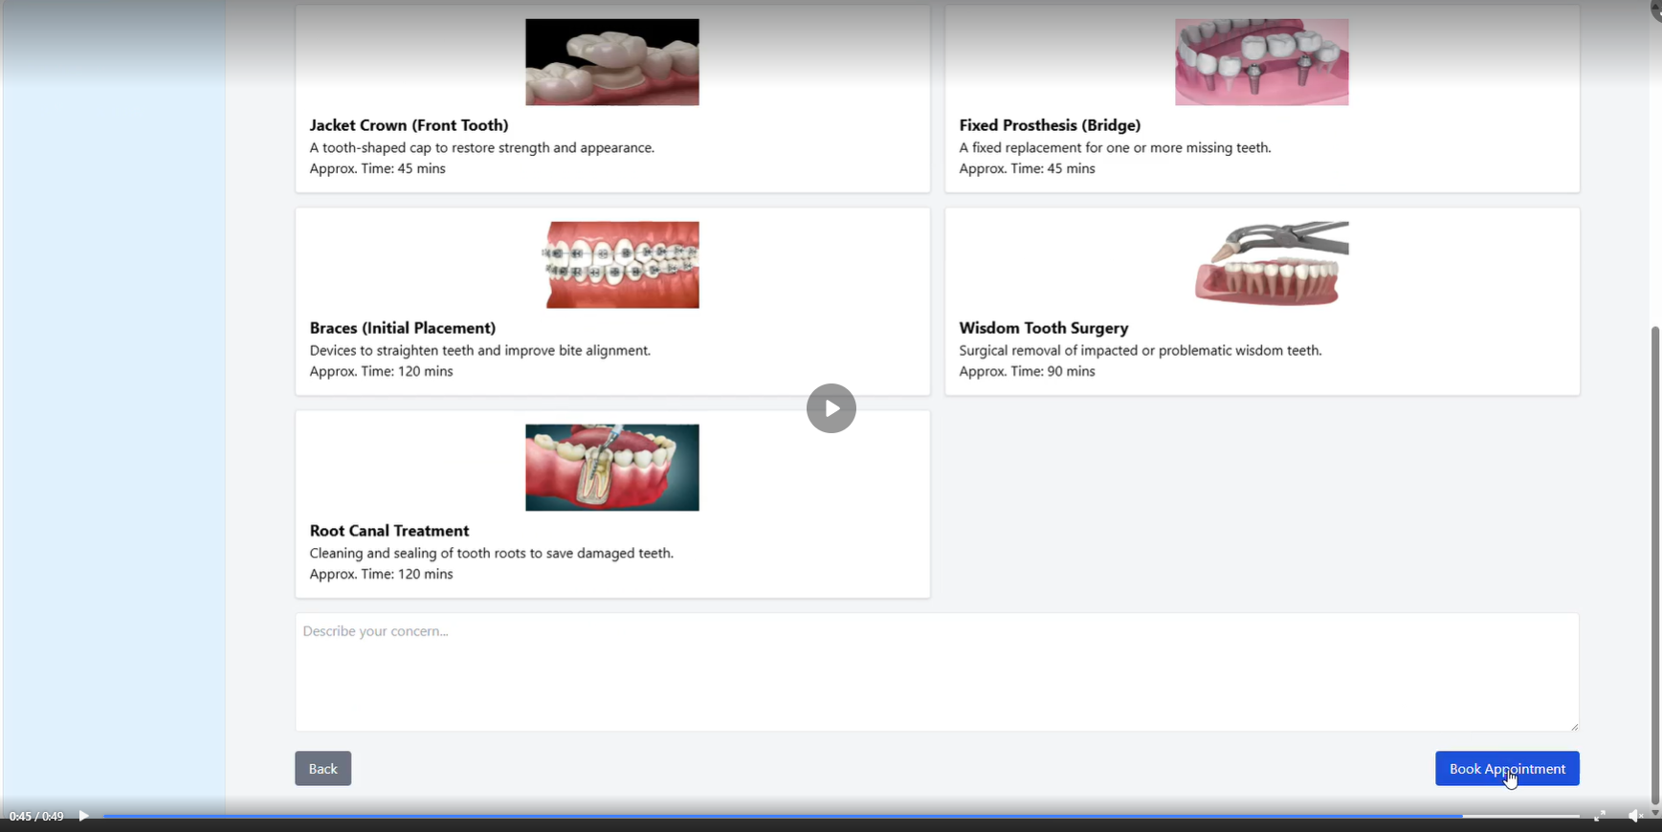
Di maclick ang "Book Appointment button" or makapag book si patient kasi day off si Mrs. Marieta pero walang lumalabas na notice within the day.

2.Hindi makapag add ng service sa system si Admin.
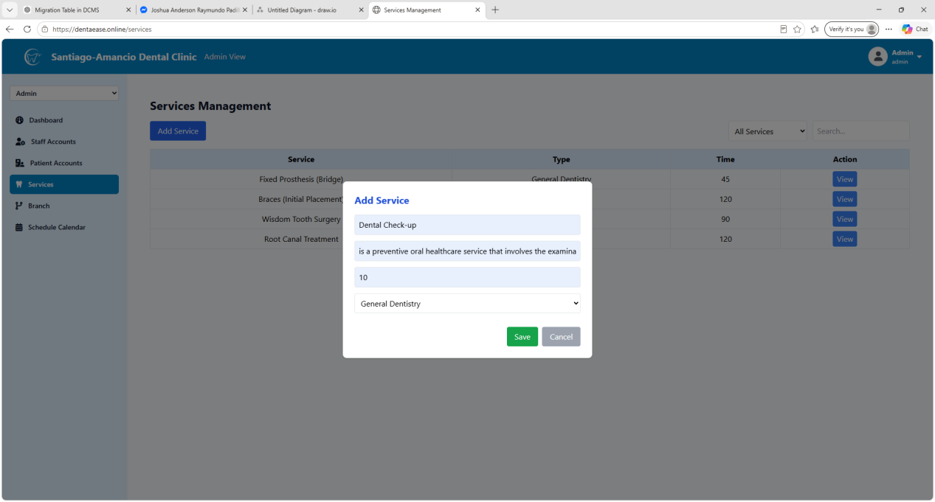
Di maka-delete ng medicine kahit wala ng stock sa lahat ng branch, eto parin lumalabas na notice
Halimbawa nalang yung mimik
